115年度桃園市山豐國小寒假學生藝術才能潛能營活動
親愛的家長您好：
本校定於115年1月24日(星期六)辦理『寒假學生藝術才能潛能營活動』，
分為兩個梯次：
第1梯次：上午場(國小一~二年級)，課程時間08：40-12：00
(備午餐，12:00可到校接送孩子)。
第2梯次：下午場(國小三~六年級)，課程時間13：00-16：20
誠摯邀請您的孩子來參與本校的寒假藝術才能潛能營活動！
一、參加對象:
(1)上午場: 國小一~二年級(二年級優先錄取)
(2)下午場: 國小三~六年級
二、報到地點:多功能教室
三、上課地點:美術班創作教室
四、活動內容:
1.上午場:雙語繪本、蠟染、藍晒。
2.下午場:蠟染、藍晒、落款印章。
五、講師：本校美術班蔡俐媛、陳思文、鄭依旻、莊雁婷教師。
六、報名方式及相關繳費期程：
請填寫google表單(請掃描下方Qrcode)於115年1月12日(一)12：00前填寫完畢
以完成報名。預計115年1月12日(一)14：00於山豐國小校網公告錄取名單。經公
告錄取後，請家長儘速於115年1月13日(二)至1月15日(四)(08:00~16:00)親自
至本校輔導室完成繳費及完成活動投保申請書簽章，若未依規定在繳費期限內完成
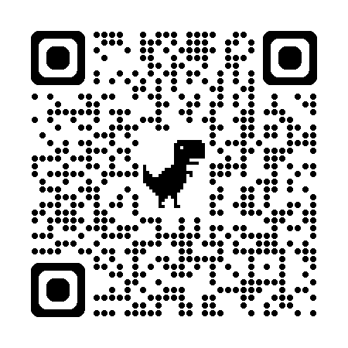
繳費手續，將視同放棄報名。
七、報名Qrcode：

八、報名費用:
1.上午場:1000元(含材料費及保險費)
2.下午場:1000元(含材料費及保險費)
九、辦理單位及聯絡人：若有任何報名相關疑問，請洽山豐國小輔導室輔導組。
電話：469-1784 分機:611

＊當日校園不開放停車，家長機車接送可從前門進入暫停不停留，汽車接送請在(由山豐路359巷進入)大門附近讓孩子下車步行進入校園。
＊為響應環保，請孩子自備保溫杯或水壺(學校備有飲水機)。

